Use case : UC200

Requirement ID : Bar-Req-02

Diagram

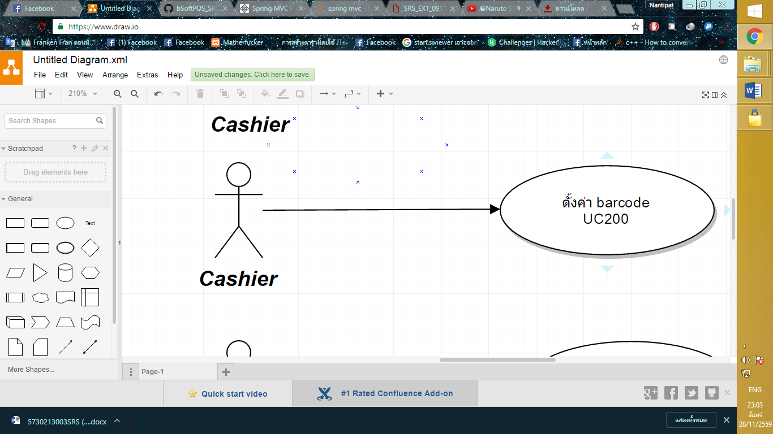

Brief Description : ใช้ตั้งค่า barcode

Initial step-by-step description

1. พนักงานเลือกเมนูสร้าง รหัส barcode
2. ระบบแสดงหน้าจอให้ใส่ รหัส barcode
3. ระบบแสดงหน้าจอให้ ให้พนักงานตั้งค่า barcode

Xref : [bSoftPos-SRS]/

Non-functional requirement definition

1. System requirement specification
   1. หมวดขายสินค้า

|  |  |
| --- | --- |
| Use case name : | ตั้งค่า barcode |
| Requirement ID : | Bar-Req-02 |
| Xref : |  |
| Actor : | พนักงาน |
| Priority : | High |
| Status : | complete |
| Pre-conditions : | รหัส barcode |
| Post-conditions : | Barcode ที่ได้ตั้งค่าแล้ว |
| Flow of events : | 1. พนักงานเลือกเมนู สร้าง รหัส barcode  2. ระบบแสดงหน้าจอสร้าง รหัส barcode  3.พนักงานตั้งค่า จำนวนbarcode/บรรทัด ,ระยะห่างของbarcode,ขนาดbarcode,ขนาดตัวอักษร,ขนาดกระดาษ,ขอบกระดาษ,ขนาดกระดาษ ประเภท barcode,กำหนด barcode ทั้งหมด[E1][A1] |
| Alternative of events: | [A1] ถ้ากดปุ่มคืนค่าเริ่มต้นจะ reset การตั้งค่าทั้งหมด |
| Exception flow of events: | [E1] กรอกได้เฉพาะตัวเลขเท่านั้น |
| UI Xref | N/A |
| Note | N/A |

User Interface

หมวดจัดการบาร์โค้ดสินค้า

Requirement ID : Bar-Req-02

